1. 将SQL脚本GenerateCYWXDJBDH.sql 部署到X6正式数据库（192.168.0.157）上
2. 将GP测试库（172.16.205.113）中存储过程（X62DRP_thd.sql）部署到正式库中
3. 将GP测试库（172.16.205.113）中存储过程部署到正式库中

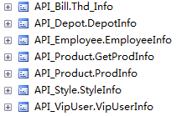

1. 发布gclm192.168.0.43服务器到tomcat的 webapps目录下，覆盖原来的文件
2. 发布epclomaintenance.war到192.168.0.43服务器 jboss-4.2.3.GA\server\all\deploy目录下覆盖原来的文件
3. 修改POS系统上的成衣维修菜单地址连接为

http://域名/epclomaintenance/index.jsp?userID=POS用户名&pwd=POS密码